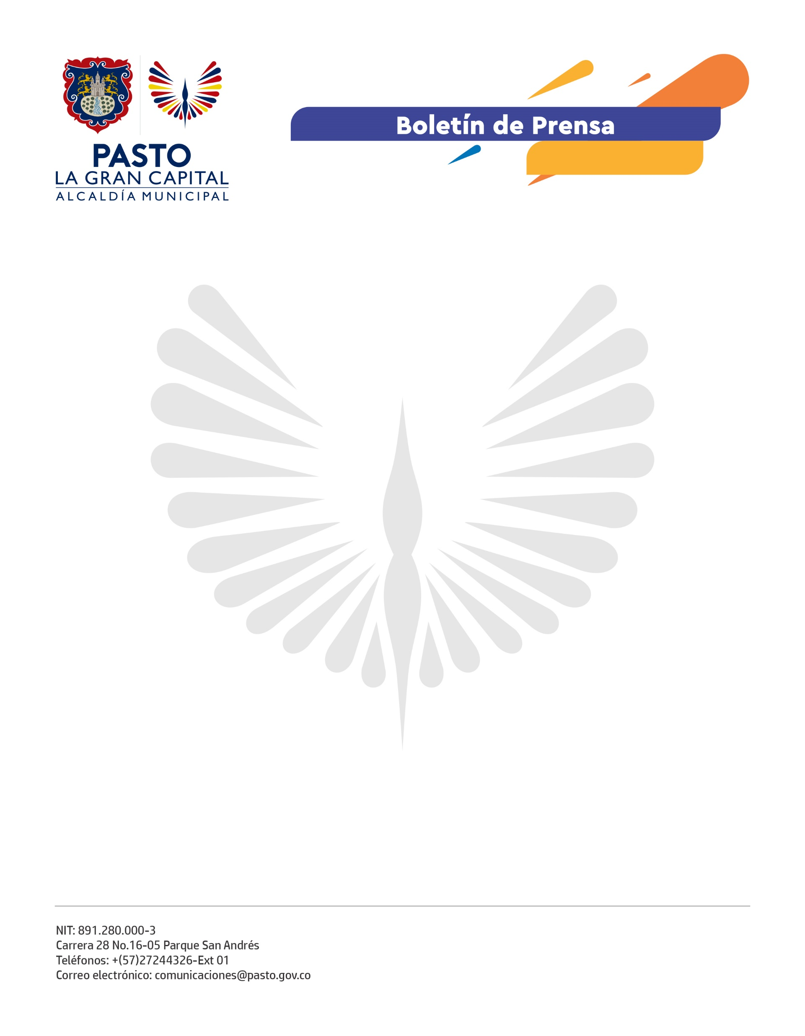
No. No. 243
4 de junio de 2021

ALCALDÍA DE PASTO AVANZA EN LA RUTA DE DIÁLOGO Y CONCERTACIÓN CON TRABAJADORES INFORMALES

La “Ruta de Diálogo” es una estrategia que la Alcaldía de Pasto adelanta para lograr, mediante un diálogo concertado, la articulación de los trabajadores informales en proyectos productivos que permitan su reubicación y la recuperación del espacio público.

El Director Administrativo de Espacio Público, Carlos Andrés Arellano, explicó los avances sobre este proceso que inició en el mes de agosto de 2020, con el decreto 298. “Damos la oportunidad a los trabajadores informales para que dialoguen con la Administración Municipal, con el objetivo de concertar un espacio donde puedan continuar con su labor y generar ingresos y lograr que los peatones y ciudadanos tengan un espacio abierto, usable y disponible”, aseguró.

Hasta el momento, la dependencia ha desarrollado mesas de concertación con 448 personas de diferentes grupos de trabajadores informales que solicitaron ser incluidos en la estrategia para exponer sus propuestas y materializarlas en proyectos de reubicación.

“La ruta de diálogo es lo mejor que nos ha presentado la Alcaldía, especialmente Espacio Público, ya que otros entes no dan respuesta a nuestras peticiones. Hace 18 años soy vendedora en el sector ‘La Pastusidad’ y con esta iniciativa vemos algo positivo porque nos ofrece permanencia y no tendremos el temor de que en cada cambio de administración nos vayan a sacar. Invito a los vendedores a participar en esta propuesta que nos beneficia a todos”, comentó la vendedora informal, Carmen Alicia Benavides.

Actualmente, la Dirección Administrativa de Espacio Público adelanta el primer paso del proceso que consiste en la identificación y caracterización de las personas inscritas para verificar que realmente sean trabajadores informales que usan el espacio público.

